Creazione file Excel Liste sezionali
Questo programma permette la creazione del file Excel contenente le liste sezionali: selezionare il Tipo Lista, è possibile anche utilizzare le duplicate per le consultazioni extra-elettorali e gli altri campi qui sotto riportati:
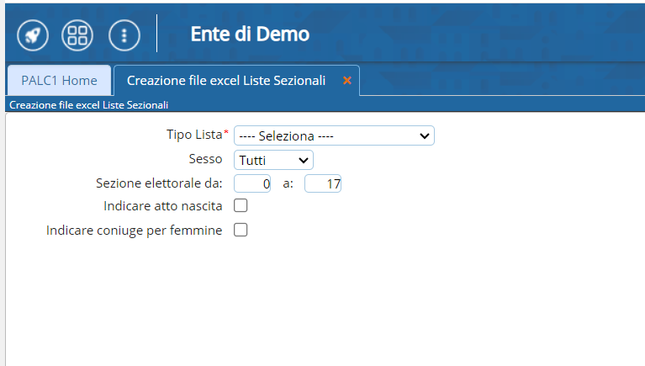

ESEMPIO
Per esempio vorrei avere una stampa delle liste sezionali di una lista creata per un referendum comunale, necessario duplicare la lista ed eseguire le operazioni necessarie. Compiliamo i campi nel seguente modo:
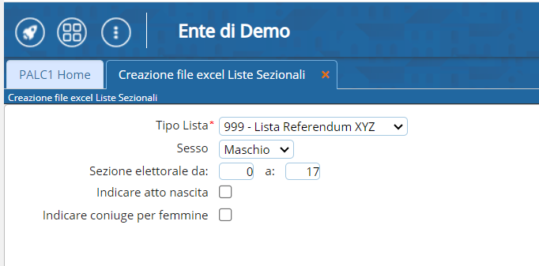
Selezionando conferma in alto a destra viene scaricato il file Excel.
visualizzazioni.

